富奥东臻精铸有限公司汽车零部件铝合金壳体生产二期项目职业卫生控制效果评价项目信息公开表
用人单位名称 | 富奥东臻精铸有限公司
地址 | 吉林省 省（自治区、直辖市）辽源 市（地、州） 经济开发区 县（市、区） 财富大路1216号（镇、街道） | 联系人 | 芦丙石
调查时间 | 2023年12月16日
项目组人员名单
现场调查 | 李健
现场采样/检测 | 刘晓强
实验室检测 | 仇淑园
评价
用人单位陪同人及现场调查证明 | 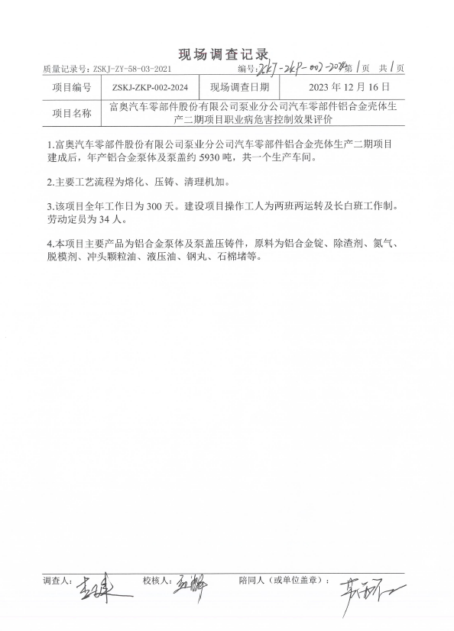
现场采样及现场检测图像影像 | 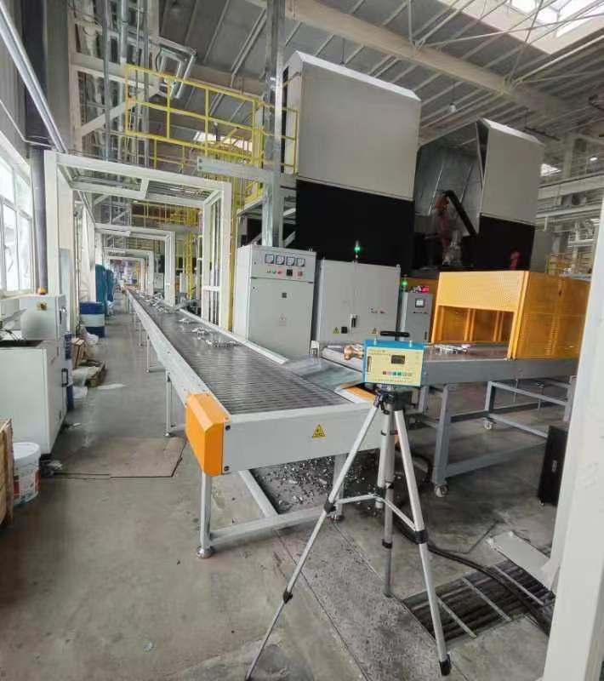
现场采样及现场检测图像影像 | 